**SPRAWOZDANIE**

|  |  |  |  |
| --- | --- | --- | --- |
| **Przedmiot** | Wprowadzenie do Informatyki | **Zadanie** | 7.3 |
| **Autor** | Mateusz Jasiński | **Grupa** | WCY20IY2S1 |
| **Temat** | Algorytmy sortowania | | |

1. Treść

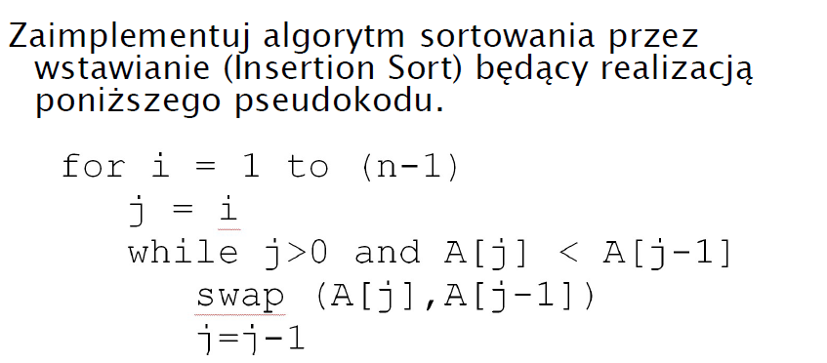

* 1. Metoda realizacji

Wybieramy kolejne wartości tablicy i wstawiamy je w miejsce docelowe.

* 1. Założenia / ograniczenia dotyczące danych:
     1. Dane wejściowe

Ilość elementów i przedział wartości liczb – wprowadzone z klawiatury

* + 1. Dane wyjściowe

Posortowane dane – wyprowadzone na ekran

1. Realizacja
   1. Algorytm

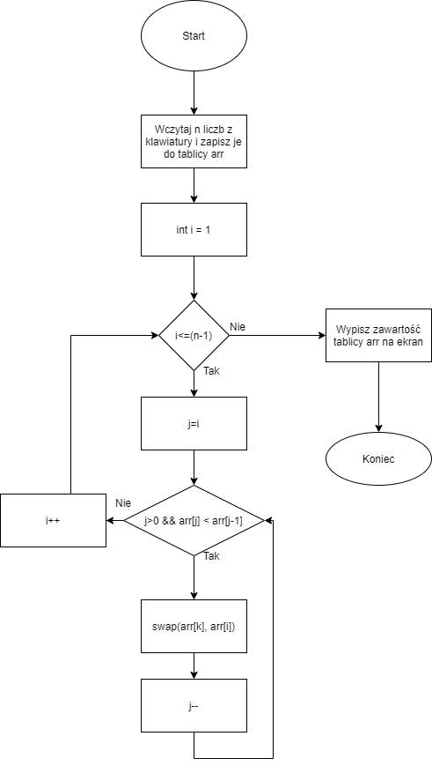

* 1. Kod źródłowy

#include <stdio.h>

#include <stdlib.h>

#include <time.h>

int losuj(int a, int b) {

if(a>b) {

int temp=a;

a=b;

b=temp;

}

return rand()%(b-a+1)+a;

}

selection_sort(int *tab, int n) {

int i, j, k, temp;

for(i=0;i<n;i++) {

k=i;

for(j=i+1;j<n;j++)

if(tab[j]<tab[k])

k=j;

temp=tab[k];

tab[k]=tab[i];

tab[i]=temp;

}

}

main() {

srand(time(0));

int i, n, *tab, a, b;

printf("Podaj ilosc elementow: ");

scanf("%d",&n);

tab=(int*)malloc(n*sizeof(int));

printf("Podaj przedzial wartosci elementow: ");

scanf("%d %d",&a,&b);

for(i=0; i<n; i++)

tab[i]=losuj(a,b);

selection_sort(tab, n);

printf("Posortowana tablica:\n");

for(i=0; i<n; i++)

printf("%d\t",tab[i]);

}

* 1. Dane wejściowe

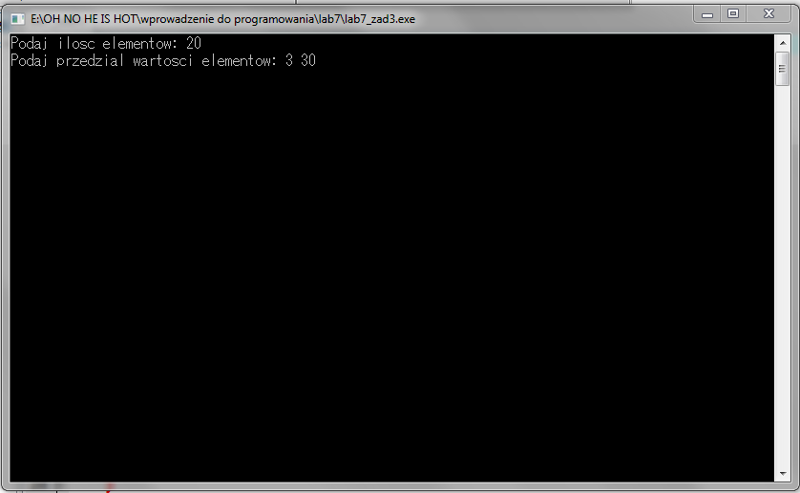

* 1. Dane wyjściowe

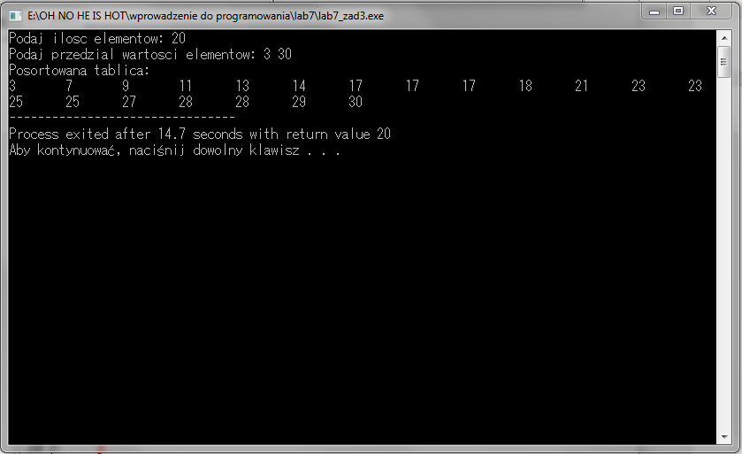

1. Wnioski

Złożoność obliczeniowa:

O(n^2) – wybieramy wartości kolejnych indeksów tablicy i wstawiamy je w docelowe miejsce.